U3B-M206-31-840-060S

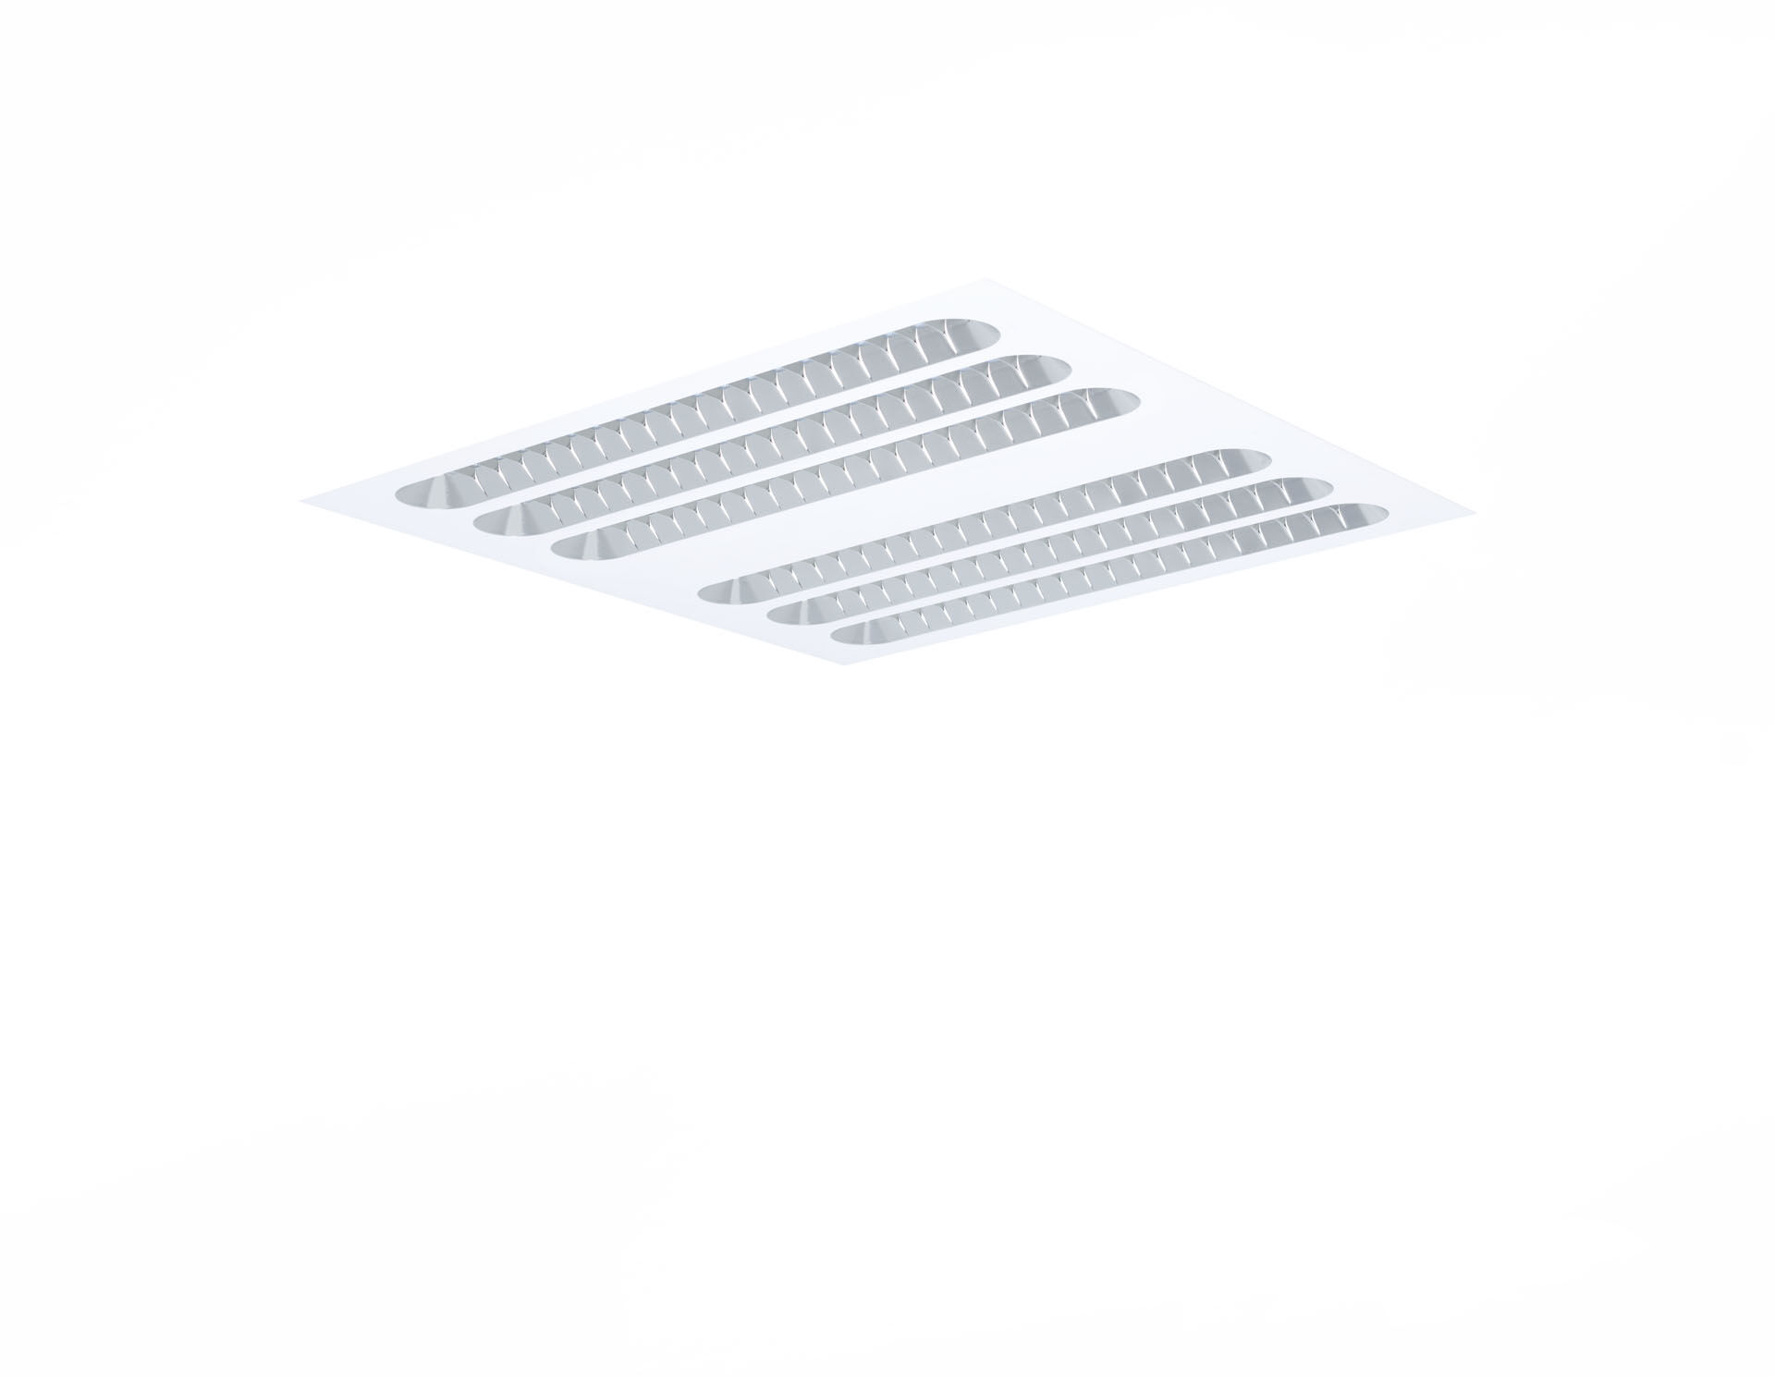
- Infälld armatur med Shielded Lens optik.
- Shielded lens optik, polycarbonate (PC) with aluminium thin film, extrem bredstrålande ljusfördelning.
- Optik med rundade hörn.
- Dimensioner: 596 mm x 596 mm x 58 mm.
- M600, installation i undertak 600 x 600 med synligt bärverk.
- Shielded lens: ljuskällan är dold vid normal beaktningsvinkel av bländskydd, ljusdistributionen skapas av en lins.
- Ljusflöde: 6000 lm, Specifikt ljusutbyte: 167 lm/W.
- Energiförbrukning: 36.0 W, ej dimbar.
- Frekvens: 50/60Hz AC.
- Spänning: 220-240V.
- isoleringsklass: class I.
- LED med överlägset bibehållningsfaktor; efter 50000 brinntimmar behåller fixturen 96% av sin initiala ljusflöde.
- Färgtemperatur: 4000 K, Färgåtergivning ra: 80.
- Ljusfärgstolerans (initial MacAdam): ≤ 3 SDCM.
- Shielded lens och lins för bländningsfri ljusdistribution med UGR <= 19 och luminanser vid @ 65° 3000 Cd/m² cd/m² enligt SS-EN 12464-1 för höga visuella krav.
- Fotobiologisk säkerhet IEC/TR 62778: RG1.
- Lackad stålplåt armaturhus, RAL9003 - vit.
- IP-klassning: IP20.
- Energieffektivitetsklass ljuskälla (EU 2019/2015): D.
- Glödtrådstest: 650°C.
- 5 års garanti på armatur och drivenhet.
- Certifieringar: CE, ENEC.
- Armatur med halogenfritt kablage.
- Armaturen har utvecklats och framställts enligt standard EN 60598-1 i ett företag som är ISO 9001 och ISO 14001-certifierat.

